文件编码 | EY-PM-TS002
最新发布日期 | 2016年 | 当前版本 | 1.0

易云捷讯科技（北京）有限公司
技术路线说明书-Tomcat7配置HTTPS

郑重声明：易云捷讯科技（北京）有限公司版权所有。本文档中任何部分未经易云捷讯科技（北京）有限公司书面授权，不得将材料泄露给第三方，不得以任何手段、任何形式进行复制与传播。

变更履历
版本 | 日期 | 变更位置 | 变更理由/变更内容 | 变更人 | 备注
1.0 | 2016-06-02 |  | 新建 | 曹翔宇

目 录
1 目的 3
2 步骤 3
2.1.1 双向认证 3
2.1.1.1 生成证书 3
2.1.1.2 配置Tomcat服务器 14
2.1.1.3 配置项目 15
2.1.2 单向认证 15
2.1.2.1 生成证书 15
2.1.2.2 配置Tomcat 17
2.1.2.3 配置项目 18
3 实现效果 18
3.1.1 双向认证效果 18
3.1.2 单向认证效果 19

目的
HTTP全名超文本传输协议，它是网络应用广泛使用的协议，客户端据此获取服务器上的超文本内容。超文本内容则以HTML为主，客户端拿到HTML内容后可根据规范进行解析呈现。因此，HTTP主要负责的是“内容的请求和获取”。
问题就出在这部分。内容请求和获取时会经过许多中间人，主要是网络环节，充当内容入口的浏览器、路由器厂商、WIFI提供商、通信运营商，如果使用了代理、翻墙软件则会引入更多中间人。由于HTTP请求的路径、参数默认情况下均是明文的，因此这些中间人可以对HTTP请求进行监控、劫持、阻挡。
不只是搜索引擎，其他的网络应用同样会面临这些问题：数据泄露、请求劫持、内容篡改等等，核心原因就在于HTTP是全裸式的明文请求，域名、路径和参数都被中间人们看得一清二楚。HTTPS做的就是给请求加密，让其对用户更加安全。对于自身而言除了保障用户利益外，还可避免本属于自己的流量被挟持，以保护自身利益。
尽管HTTPS并非绝对安全，掌握根证书的机构、掌握加密算法的组织同样可以进行中间人形式的攻击。不过HTTPS是现行架构下最安全的解决方案，并且它大幅增加了中间人攻击的成本。
目前我们系统的访问方式为HTTP，此次的目的是将HTTP方式的请求改为HTTPS方式的请求，使系统在用户使用中，给予用户更大的安全保障。

步骤
因自己测试,生成的证书为自签证书,需在访问地址时要求将证书添加入信任的证书,无法做到像百度(https://www.baidu.com)这种直接访问无需添加信任证书的效果.同时外网访问地址通过nginx映射到内网tomcat地址,由于测试需要,暂为直接访问tomcat地址,通过nginx映射访问方式是否需要更改配置,效果如何,暂没有测试

双向认证
双向验证，意思为在客户机连接服务器时，客户机验证服务器的证书，服务器验证客户机的证书，链接双方都要对彼此的数字证书进行验证，保证这是经过授权的才能够连接。

生成证书
生成证书采用的是java中自带的keytool工具生成证书,keytool工具在jdk的bin路径下.
- 打开控制台,进入到自己jdk安装路径的bin目录下,执行以下指令:
keytool -genkey -v -alias tomcat -keyalg RSA -keystore D:\home\server.keystore -validity 36500
(其中keytool -genkey -alias tomcat7(别名) -keyalg RSA(算法) -validity 36500(有效期，天单位) -keystore D:/home/server.keystore(指定生成证书的位置和证书名称))
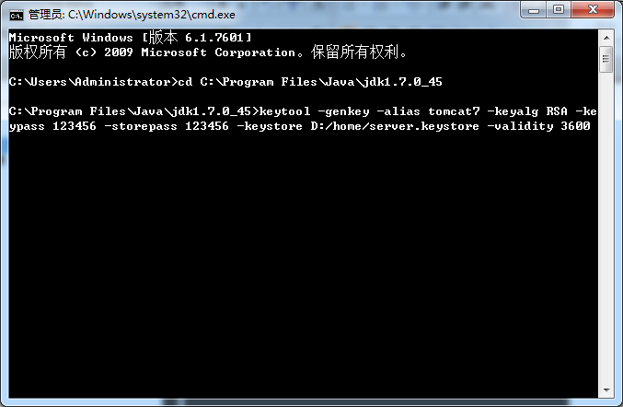
回车执行后会让要求输入证书的信息
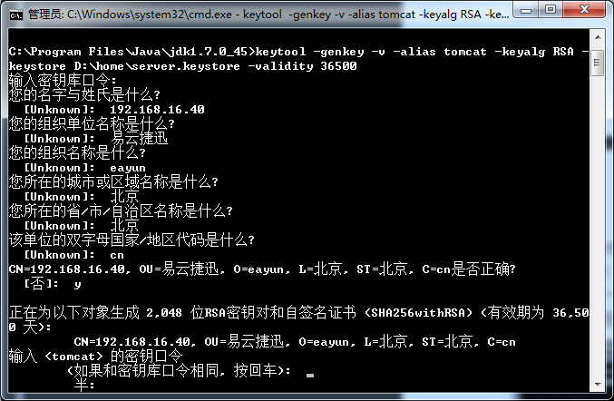
其中“您的名字与姓氏是什么？”这是必填项，并且必须是TOMCAT部署主机的域名或者IP[如： 192.168.16.40或者localhost]（就是你将来要在浏览器中输入的访问地址,也就是https://XX中XX的内容），否则浏览器会弹出警告窗口，提示用户证书与所在域不匹配。
Tomcat密钥口令设为和密钥库相同,即直接回车.
成功后会在指定的证书位置生成.keystore结尾的文件,示例中的名称为server.keystore,路径为D盘下的home文件夹,所以生成的文件为server.keystore.
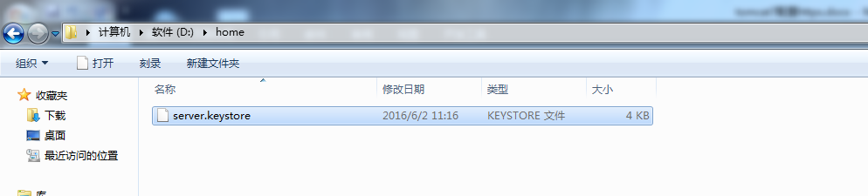

2为客户端生成证书
为浏览器生成证书，以便让服务器来验证它。为了能将证书顺利导入至IE和Firefox，证书格式应该是PKCS12，因此，使用如下命令生成：
keytool -genkey -v -alias mykey -keyalg RSA -storetype PKCS12 -keystore D:\home\mykey.p12 （mykey为自定义）。
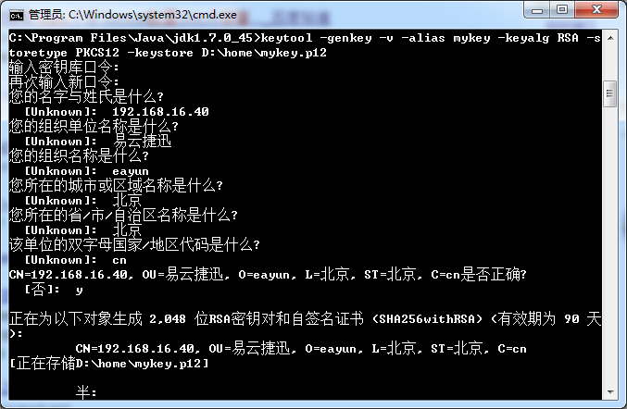
对应的证书库存放在“D:\home\mykey.p12”，客户端的CN可以是任意值。双击mykey.p12文件，即可将证书导入至浏览器（客户端）。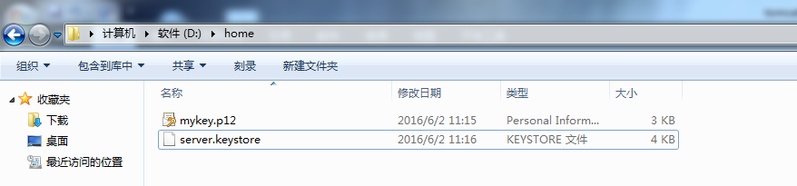
客户端安装证书至浏览器过程(mykey.p12):
双击打开后下一步,选择证书路径;
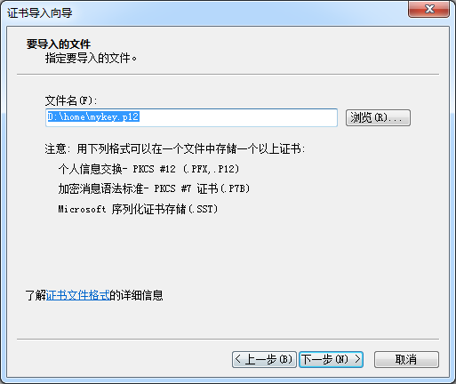
点击下一步,输入密钥库密码;
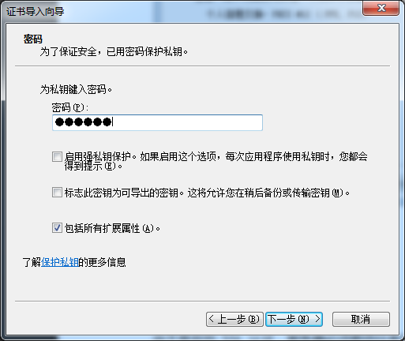
点击下一步选择根据证书类型,自动选择证书存储;
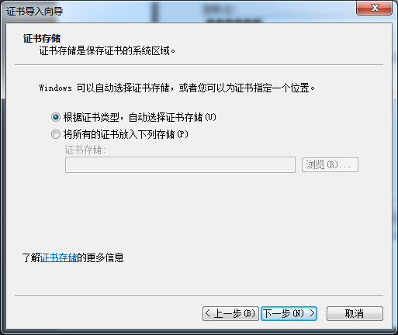
点击下一步点击完成即可.

3让服务器信任客户端证书
由于是双向SSL认证，服务器必须要信任客户端证书，因此，必须把客户端证书添加为服务器的信任认证。由于不能直接将PKCS12格式的证书库导入，必须先把客户端证书导出为一个单独的CER文件，使用如下命令：
keytool -export -alias mykey -keystore D:\home\mykey.p12 -storetype PKCS12 -storepass 123456 -rfc -file D:\home\mykey.cer
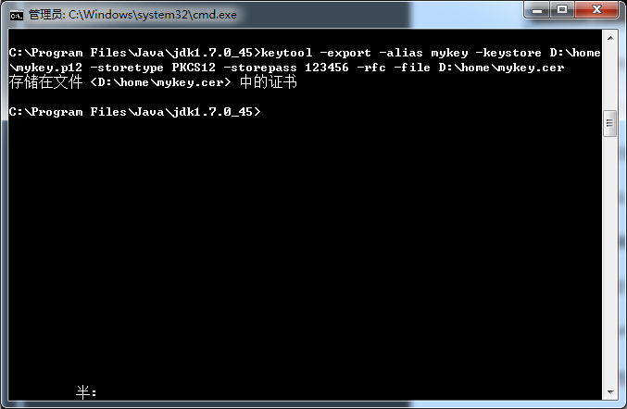
(mykey为自定义与客户端定义的mykey要一致，123456是你设置的密码)。通过以上命令，客户端证书就被我们导出到“D:\home\mykey.cer”文件了。
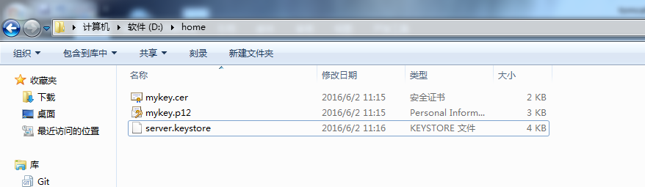
下一步，是将该文件导入到服务器的证书库，添加为一个信任证书使用命令如下：
Keytool -import -v -file D:\home\mykey.cer -keystore D:\home\server.keystore
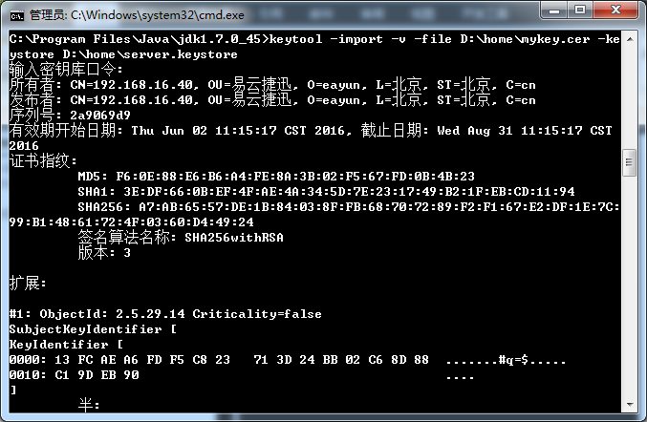
是否信任此证书选择y
通过list命令查看服务器的证书库，可以看到两个证书，一个是服务器证书，一个是受信任的客户端证书：
keytool -list -keystore D:\home\server.keystore (server为你设置服务器端的证书名)。应该为两条信息,分别为服务器证书和受信任的客户端证书
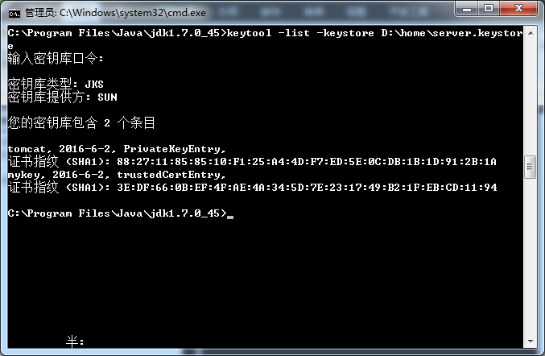
4. 让客户端信任服务器证书
由于是双向SSL认证，客户端也要验证服务器证书，因此，必须把服务器证书添加到浏览的“受信任的根证书颁发机构”。由于不能直接将keystore格式的证书库导入，必须先把服务器证书导出为一个单独的CER文件，使用如下命令：
keytool -keystore D:\home\server.keystore -export -alias tomcat -file D:\home\server.cer (tomcat为你设置服务器端的证书名)。
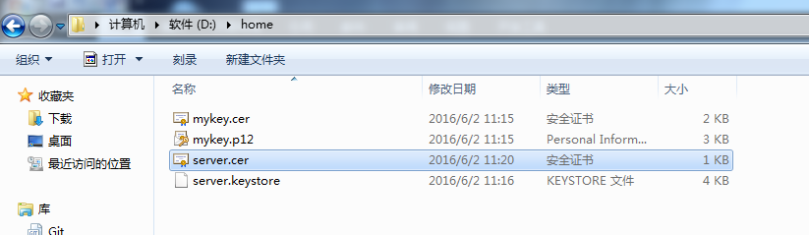
通过以上命令，服务器证书就被我们导出到“D:\home\server.cer”文件了。双击server.cer文件，按照提示安装证书，将证书填入到“受信任的根证书颁发机构”。
将证书填入到“受信任的根证书颁发机构”步骤:
双击server.cer打开,证书信息显示该证书不受信任,点击安装证书
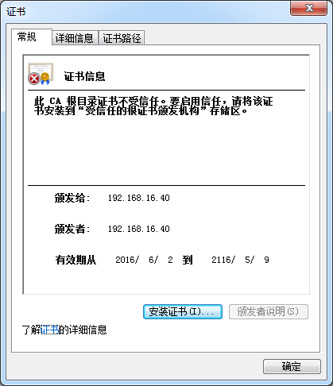
点击下一步选择将所有的证书放入下列存储,选择受信任的根证书颁发机构
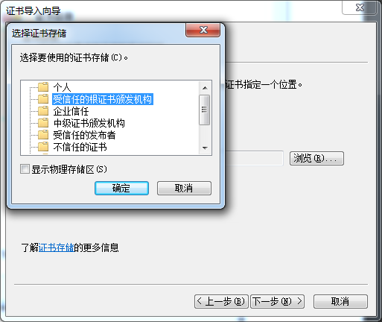
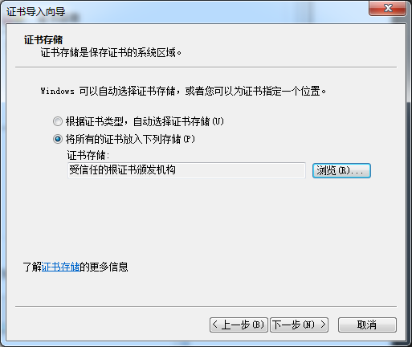
下一步点击完成,会跳出提示框,点击是
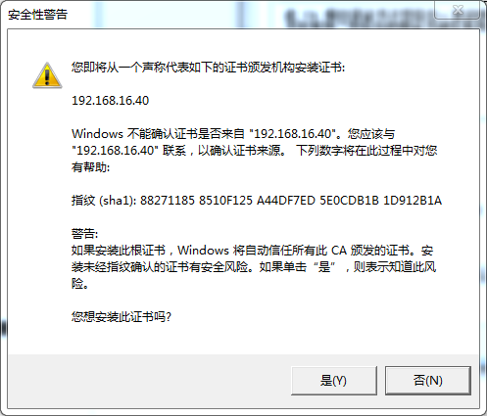
导入成功

配置Tomcat服务器
打开Tomcat根目录下的/conf/server.xml，找到Connector port="8443"配置段，修改为如下：
<Connector port="443" protocol="org.apache.coyote.http11.Http11NioProtocol"
SSLEnabled="true" maxThreads="150" scheme="https"
secure="true" clientAuth="true" sslProtocol="TLS"
keystoreFile="D:\\home\\server.keystore" keystorePass="123456"
truststoreFile="D:\\home\\server.keystore" truststorePass="123456" />
（server.keystore要与生成的服务端证书名一致）
属性说明：
clientAuth:设置是否双向验证，默认为false，设置为true代表双向验证
keystoreFile:服务器证书文件路径
keystorePass:服务器证书密码
truststoreFile:用来验证客户端证书的根证书，此例中就是服务器证书
truststorePass:根证书密码

配置项目
为了能够确保项目以https方式访问,需要在项目的web.xml中的最下部添加配置,配置信息如下:
<security-constraint>
<web-resource-collection>
<web-resource-name>OPENSSL</web-resource-name>
<url-pattern>/*</url-pattern>
</web-resource-collection>
<user-data-constraint>
<transport-guarantee>CONFIDENTIAL</transport-guarantee>
</user-data-constraint>
</security-constraint>

单向认证

生成证书
- 打开控制台,进入到自己jdk安装路径的bin目录下,执行以下指令:
keytool -genkey -v -alias tomcat -keyalg RSA -keystore D:\test\tomcat.keystore -validity 36500
(其中keytool -genkey -alias tomcat(别名) -keyalg RSA(算法) -validity 36500(有效期，天单位) -keystore D:/test/tomcat.keystore(指定生成证书的位置和证书名称))
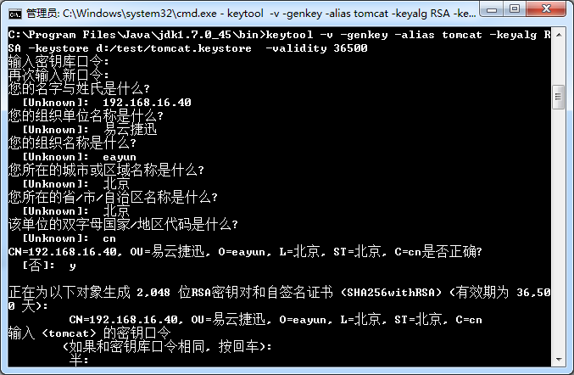
回车执行后会让要求输入证书的信息
其中“您的名字与姓氏是什么？”这是必填项，并且必须是TOMCAT部署主机的域名或者IP[如： 192.168.16.40或者localhost]（就是你将来要在浏览器中输入的访问地址,也就是https://XX中XX的内容），否则浏览器会弹出警告窗口，提示用户证书与所在域不匹配。
Tomcat密钥口令设为和密钥库相同,即直接回车.
成功后会在指定的证书位置生成.keystore结尾的文件,示例中的名称为tomcat.keystore,路径为D盘下的test文件夹,所以生成的文件为tomcat.keystore.
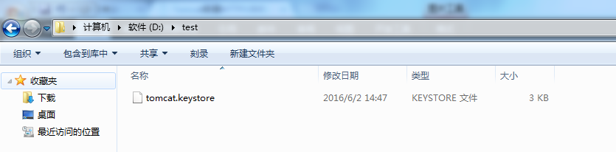

2生成安全证书文件
keytool -export -alias tomcat -file D:/test/file.cer -keystore d:/test/tomcat.keystore -validity 36500
然后输入d:/test/ tomcat.keystore中的keystore密码
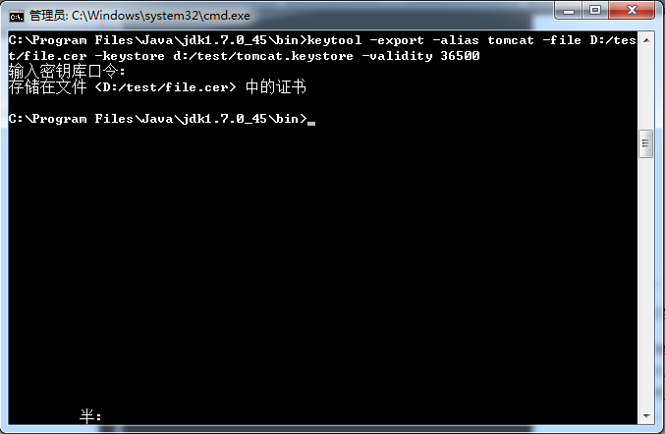

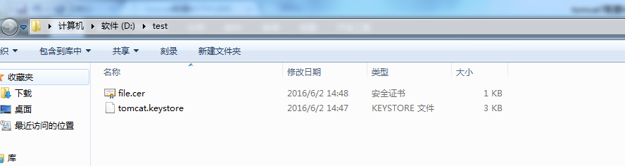
单向认证将证书填入到“受信任的根证书颁发机构”步骤参考 “双向认证将证书填入到“受信任的根证书颁发机构”步骤”

配置Tomcat

打开Tomcat根目录下的/conf/server.xml，找到Connector port="8443"配置段，修改为如下：
<Connector port="443" protocol="org.apache.coyote.http11.Http11NioProtocol"
SSLEnabled="true" maxThreads="150" scheme="https"
secure="true" clientAuth="false" sslProtocol="TLS"
keystoreFile="D:\\test\\tomcat.keystore" keystorePass="123456" />
（tomcat.keystore要与生成的服务端证书名一致）
属性说明：
clientAuth:设置是否双向验证，默认为false，设置为true代表双向验证
keystoreFile:服务器证书文件路径
keystorePass:服务器证书密码
truststoreFile:用来验证客户端证书的根证书，此例中就是服务器证书
truststorePass:根证书密码

配置项目
与双向认证配置项目相同

实现效果

双向认证效果
打开浏览器,输入地址:http://192.168.16.40/eayun-ecsc
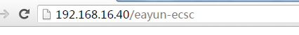
点击回车
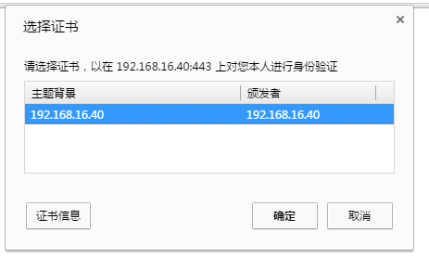
点击确定
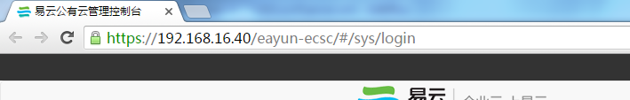
访问方式成功变为https,若在选择证书时点击取消,即不选择证书,则无法访问页面;
如果没有将证书添加信任,则访问的https会有红叉
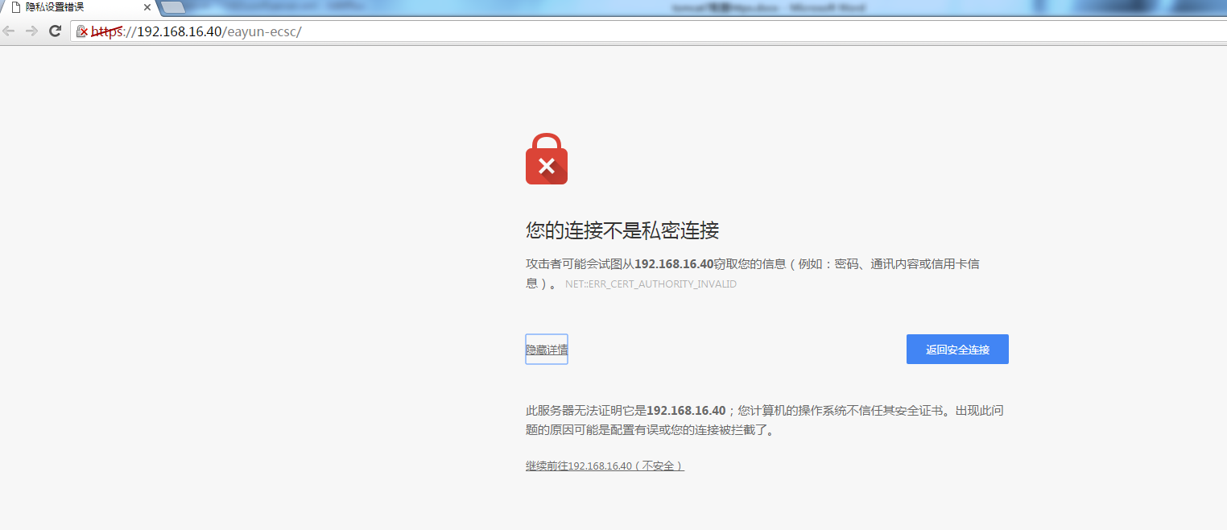
点击继续前往后,则进入主页面
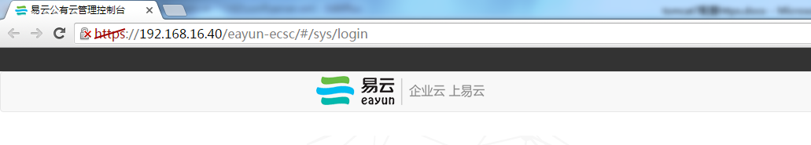

单向认证效果
在地址栏 中输入http://192.168.16.40/eayun-ecsc,点击回车
如果没有将证书添加信任,则会出现如下提示
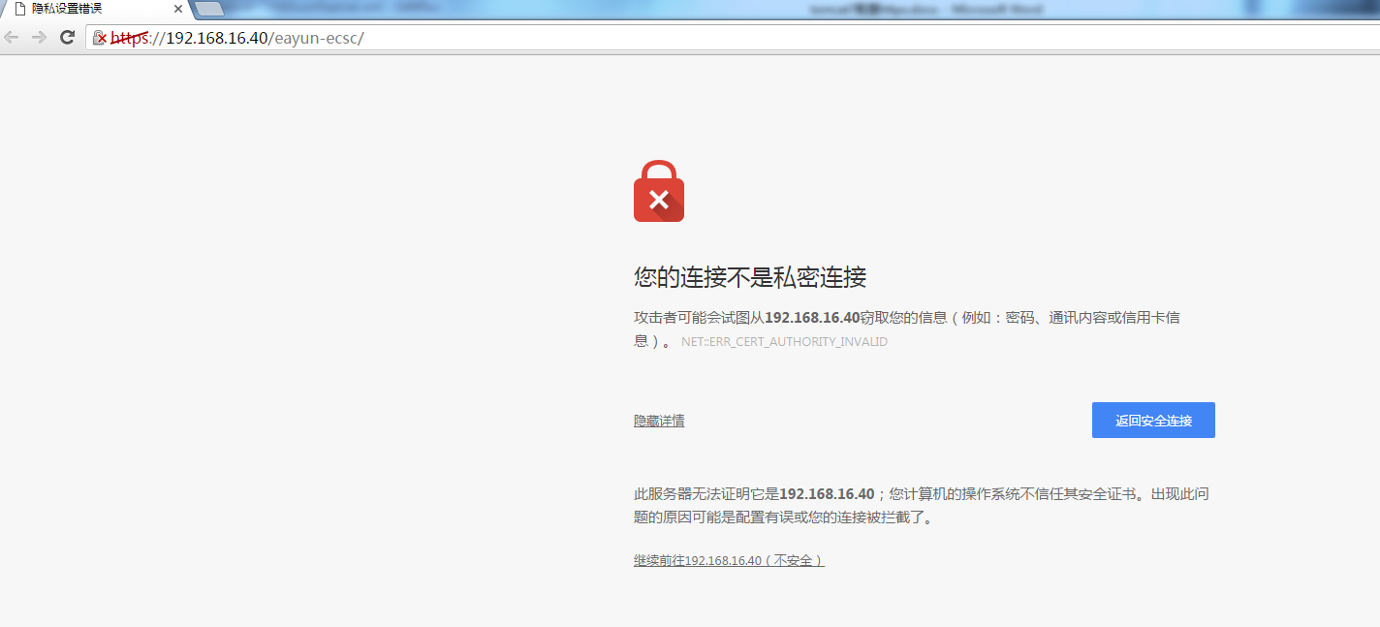
点击继续访问后,则进入到主页面,地址栏左上角https显示红叉.
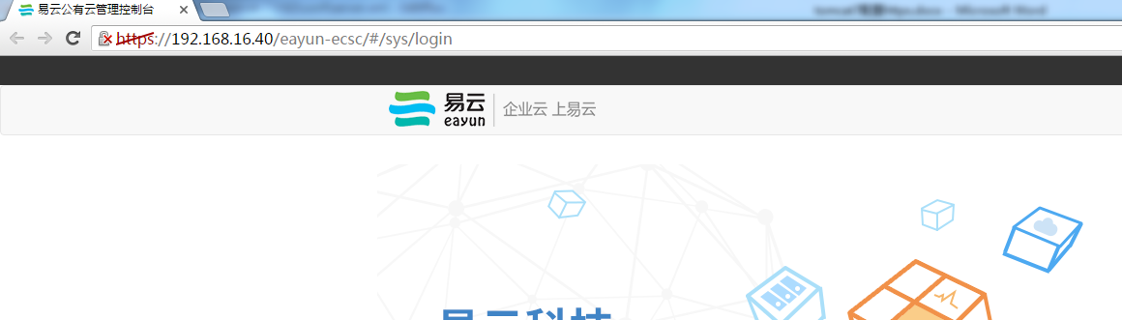
如果将证书已经添加了信任,在地址栏输入http://192.168.16.40/eayun-ecsc,点击回车,则可以直接进入主页面,左上角地址栏https显示绿色小锁
